LABORATÓRNE CVIČENIE ČÍSLO 2

TÉMA : Chemická väzba

ÚLOHA: 1) Postaviť modely vybraných molekúl
2) Určiť typ väzby v molekule a jej vlastnosti

POMÔCKY : stavebnica

PRINCÍP:
Nepolárna väzba. Ak je elektronegativita obidvoch atómov rovnaká, ťažisko elektrónového oblaku je uprostred medzi atómami (homeopolárna väzba). Takéto väzby sú napríklad v molekulách, v ktorých sú viazané dva rovnaké atómy v rovnakom stave, napr.: F₂, Cl₂, Br₂, I₂, H₂O₂, H₂S₂,
Polárna väzba. Pri rozdielnej elektronegativite zlúčených atómov (v intervale 0,4 až 1,7) je ťažisko väzbového orbitálu elektrónového oblaku posunuté k atómu elektronegatívnejšieho prvku. V takýchto zlúčeninách sa označuje kladný a záporný čiastkový (parciálny) náboj na týchto atómoch. Označuje sa ako +δ, resp. -δ (záporný na elektronegatívnejšom prvku). Polárne zlúčeniny: NH₃, H₂O, H₂S, PH₃, ...
Iónová väzba. Elektronegatívnejší prvok si ku sebe pritiahne elektrónový pár až je pritiahnutý do vonkajšej vrstvy. Tak vznikajú opačne nabité časti molekuly: katión (+) a anión(-) (spoločný názov ióny). Pôsobením elektrostatických príťažlivých síl opačne elektricky nabitých iónov drží molekula spolu. Iónové zlúčeniny: NaF, NaCl, NaBr, KI, K₂SO₄, ...
Vodíková väzba. Vodíková väzba (vodíkový mostík) vzniká medzi atómom vodíka viazaným kovalentne s atómom s veľkou elektronegativitou (F, Cl, O) a ďalším atómom, ktorý má voľný elektrónový pár.

Van der Waalsové sily. Van der Waalsové sily sú príťažlivé alebo odpudivé interakcie (sily) medzi molekulami. Sú omnoho slabšie ako kovalentná, či vodíková väzba. Vznikajú najmä v nepolárnych molekulách. Rozlišujeme tri druhy:
- Coulombická sila je spôsobená polaritou molekúl. Ide o čisto elektrostatický jav. Molekuly sa k sebe natočia opačnými pólmi s elektrickým nábojom
- Indukčná sila potrebuje pre vznik trvalo polarizovanú molekulu a tá polarizuje aj ostatné molekuly (aj polárne aj nepolárne).
- Disperzná sila vychádza z predstavy, že molekula chaoticky kmitá a pri určitom momente sa neutralita poruší a vznikne dipól.

1. 2. 3.
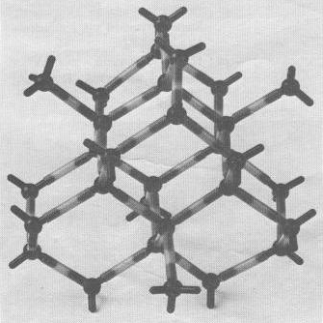
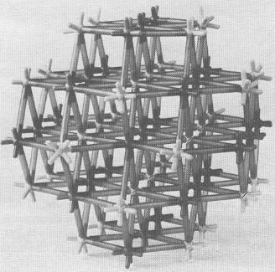
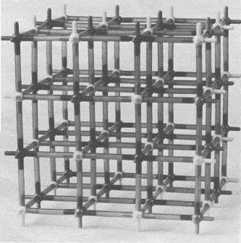

4. 5. 6.

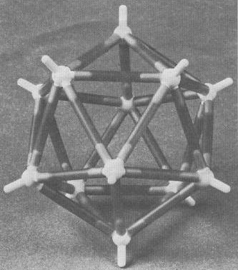
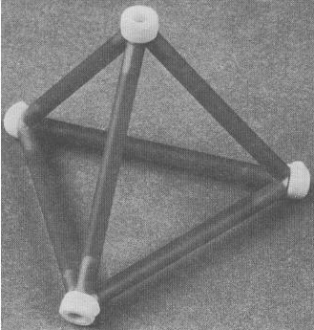
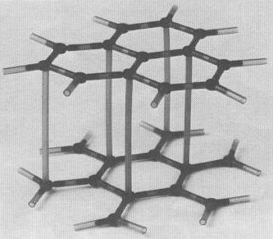

- ^{8.}
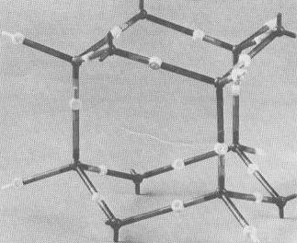
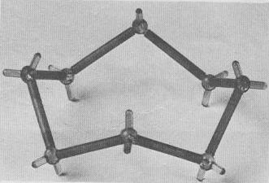

^{POZOROVANIE:}

Názov  zlúčeniny | Vzorec | Typ väzby | Vlastnosti | Obrázok
Chlorid  sodný | NaCl | iónová | Vysoká t_{t} a t_{v}.  Rozpustný v H₂O  Je tvrdý a krehký | Obrázok  č.1
Chlorid  cézny | CsCl | iónová | Vysoká t_{t} a t_{v} | Obrázok  č.2
Diamant | C | nepolárna | Vysoká t_{t} a t_{v}  Tvrdý a pevný | Obrázok  č.3
Tuha | C | vodíková | Vedie el. prúd  Roztierateľná  Nižšia t_{t} a t_{v} | Obrázok  č.4
Biely fosfor | P₄ | nepolárna | Samozápalný | Obrázok  č.5
Ľad | H₂O | nepolárna | Nízka t_{t} a t_{v}  Je krehký | Obrázok  č.6
Síra | S₈ | nepolárna | Nízka t_{t} a t_{v}  Je krehká | Obrázok  č.7
Bór | B₁₂ | nepolárna | Nízka t_{t}  Je krehký | Obrázok  Č.8

^{ZÁVER:} Zostavovali sme modely molekúl a určovali sme druhy väzieb a vlastnosti
molekúl.

